Министерство образования и науки Российской Федерации

Ульяновский Технический университет

Кафедра: вычислительная техника

Дисциплина: Основы программирования

Лабораторная работа №8.

«Функции и работа с файлами»

Выполнил:

Студент: ИВТАП Бд-11

Кондратьев Павел Сергеевич

Проверил:

Лапшов Юрий Александрович

Ульяновск, 2016

Содержание

|  |  |
| --- | --- |
| 1. Постановка задач………………………………………………………….. | 2 |
| 2. Выполнение работы………………………………………………………. | 2 |
| 3. Список литературы……………………………………………………….. | 4 |
| 4. Приложение № 1…………………………………………………………... | 5 |

**Техническое Задание:**

Требуется написать программу которая считывает из файла число(размерность массива) и выводит в другой файл четные элементы массива, которые находится в промежутке от min и max этого массива

**Входные данные**

2 Файла(разрешения: txt):

1. содержит целое число N (0 ≤ N ≤ 10).

Элементы массива [i]

1. вывод, целые числа от min до max

**Выходные данные**

Вывести на экран четные элементы массива, расположенные между минимальным и максимальным.

**Примеры**

|  |
| --- |
| **входные данные** |
| 5  2 3 1 4 5 |
| **выходные данные** |
| 4 |
| **входные данные** |
| 5 4 3 2 1 6 7 8 9 10 |
| **выходные данные** |
| 6 8 |
| **входные данные** |
| 2 -1 2 6 10 |
| **выходные данные** |
| 2 6 |

**Выполнение работы:**

1) Первым делом считаем из файла количество элементов в массиве, после чего считаем и сами элементы.

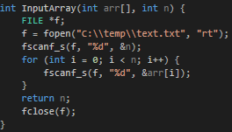

2)

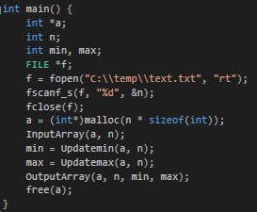

**//Чтение из файла и Запись в файл**

FILE *f; //объявление переменной –указателя на файл

int n;

f = fopen ("C:\\f.txt", “rt"); //Открытие файла f для чтения

fscanf(f, "%d", &n); //Чтение числа n из файла

fprintf(f, "%d", n); //Запись числа n в файл

fclose (f); //Закрытие файла

3) Находим отдельно в 2-ух функциях максимальный и минимальный элемент массива(в цикле) и запоминаем их порядковый номер для того чтобы было проще в дальнейшем искать четный элемент в диапазоне от min до max

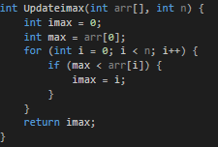 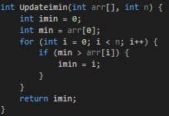

4)

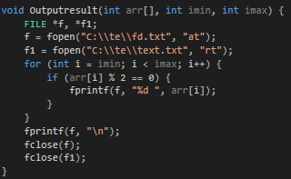В функции для вывода : мы выводим получившиеся значения min и max.После чего в цикле от индекса минимального до индекса максимального через условие ищем четный элемент массива и записываем его в файл вывода.

**Список литературы:**

1) Лабораторная работа Лапшов Ю. А. «Основы программирования»

2) Лекция Власенко О. Ф. «Программирование»

3) лаб.Информатика ВАЛЮХ В. В . от 04.10.2106

**Приложение № 1 (Исходный код):**

#define _CRT_SECURE_NO_WARNINGS

#include <stdio.h>

#include <Conio.h>

#include <windows.h>

int InputArray(int arr[], int n) {

FILE *f;

f = fopen("C:\\te\\text.txt", "rt");

fscanf_s(f, "%d", &n);

for (int i = 0; i < n; i++) {

fscanf_s(f, "%d", &arr[i]);

}

return n;

fclose(f);

}

int Updatemin(int arr[], int n) {

int min = arr[0];

for (int i = 0; i < n; i++) {

if (min > arr[i]) {

min = arr[i];

}

}

return min;

}

int Updateimin(int arr[], int n) {

int imin = 0;

int min = arr[0];

for (int i = 0; i < n; i++) {

if (min > arr[i]) {

imin = i;

}

}

return imin;

}

int Updatemax(int arr[], int n) {

int max = arr[0];

for (int i = 0; i < n; i++) {

if (max < arr[i]) {

max = arr[i];

}

}

return max;

}

int Updateimax(int arr[], int n) {

int imax = 0;

int max = arr[0];

for (int i = 0; i < n; i++) {

if (max < arr[i]) {

imax = i;

}

}

return imax;

}

void Outputresult(int arr[], int imin, int imax) {

FILE *f, *f1;

f = fopen("C:\\te\\fd.txt", "at");

f1 = fopen("C:\\te\\text.txt", "rt");

for (int i = imin; i < imax; i++) {

if (arr[i] % 2 == 0) {

fprintf(f, "%d ", arr[i]);

}

}

fprintf(f, "\n");

fclose(f);

fclose(f1);

}

void OutputArray(int arr[], int n, int min, int max) {

FILE *f;

f = fopen("C:\\te\\fd.txt", "wt");

fprintf(f, "n = %d", n);

fprintf(f, "\n");

fprintf(f, "min = %d", min);

fprintf(f, "\n");

fprintf(f, "max = %d", max);

fprintf(f, "\n");

fclose(f);

}

int main() {

int *a;

int n;

int min, max;

int imax, imin ;

FILE *f;

f = fopen("C:\\te\\text.txt", "rt");

fscanf_s(f, "%d", &n);

fclose(f);

a = (int*)malloc(n * sizeof(int));

InputArray(a, n);

imin = Updateimin(a, n);

min = Updatemin(a, n);

imax = Updateimax(a, n);

max = Updatemax(a, n);

OutputArray(a, n, min, max);

Outputresult(a, imin, imax);

// free(a);

}